มีการกำหนดพื้นที่และจัดทำป้ายสวมหมวกนิรภัย 100% ในศูนย์พัฒนาเด็กเล็ก
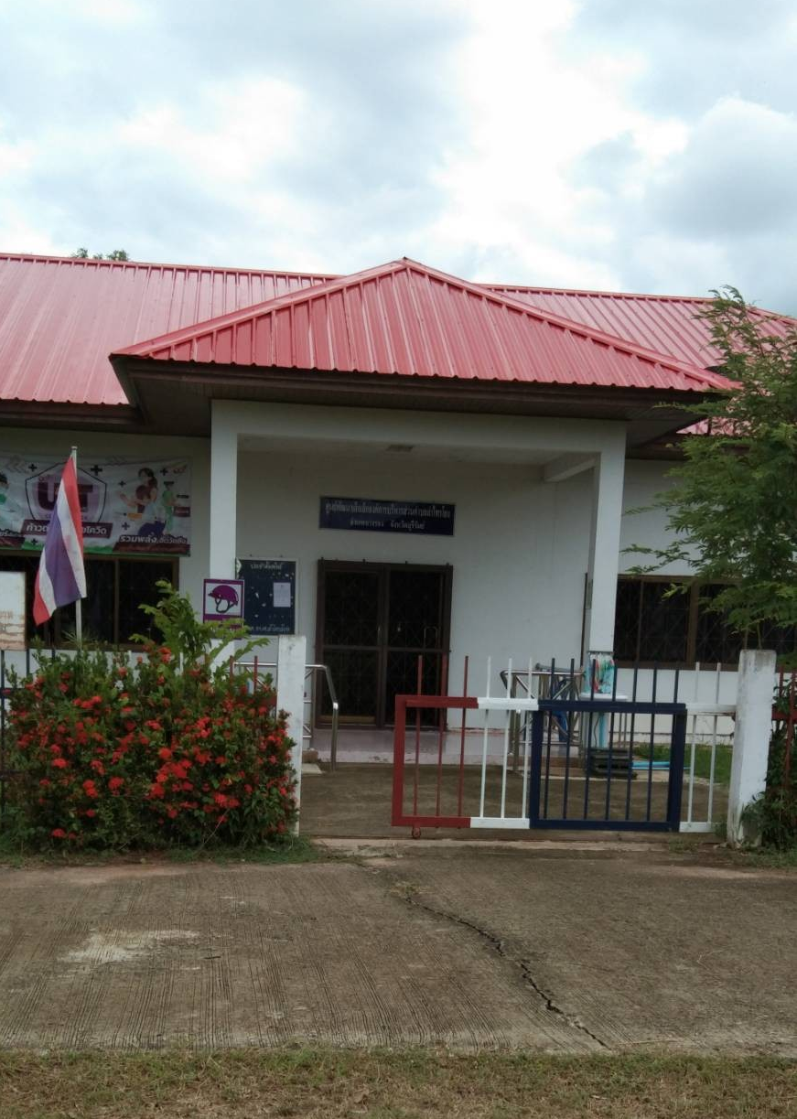

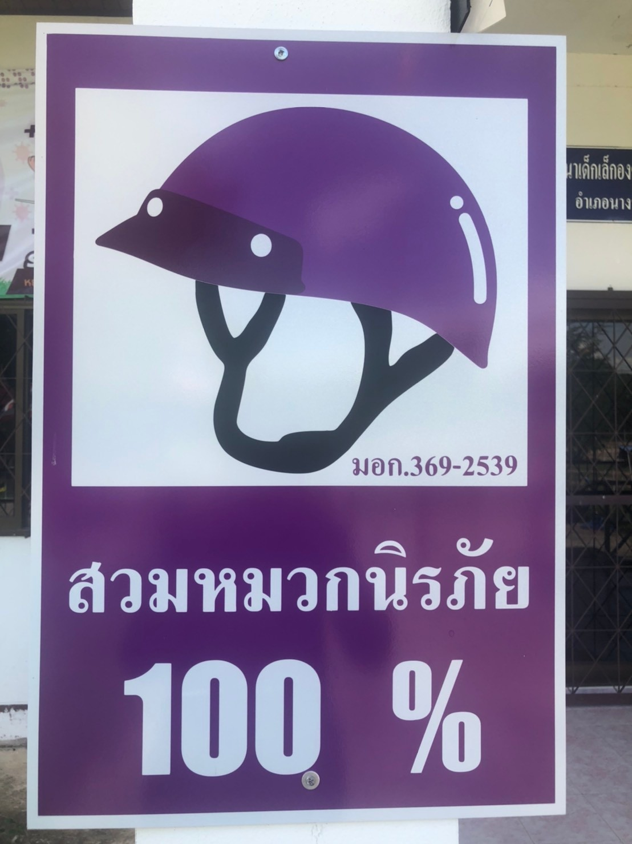

มีมาตรการช่วยเหลือผู้ปกครองผู้มีรายได้น้อยหรือยากจนเพื่อให้สามารถมีหมวกนิรภัยสวมใส่ได้
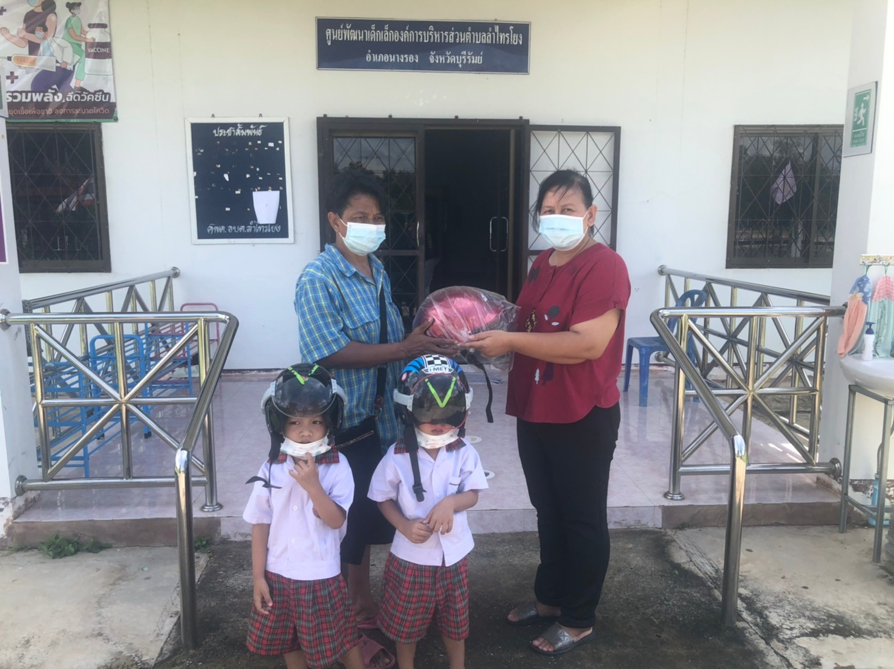
โดยให้ผู้ปกครองยืมหมวกนิรภัยไปใส่

